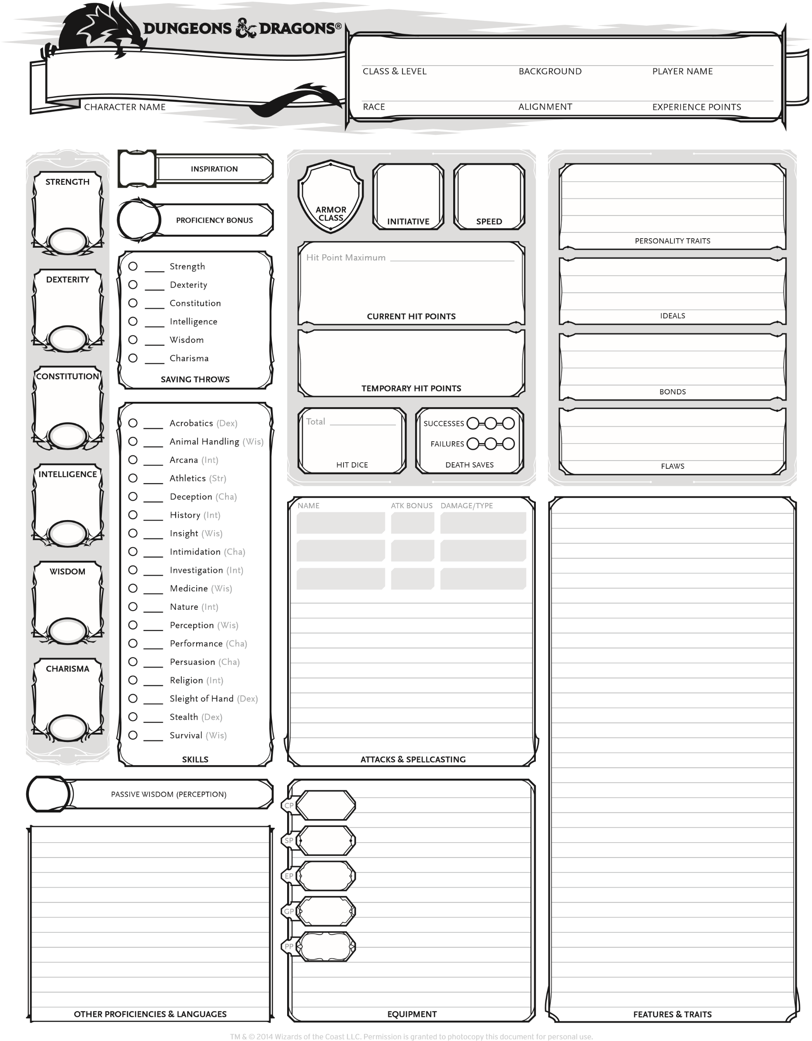

«Armor_Class»

«Proficiencies_Languages»

«Current_HP»

«Temp_HP»

«Dexterity_Mod»

«Constitution_Mod»

«Wisdom_Mod»

«Charisma_Mod»

«Intelligence_Mod»

«Strength_Mod»

«Strength_Mod»

«Dexterity_Mod»

«Constitution_Mod»

«Intelligence_Mod»

«Wisdom_Mod»

«Charisma_Mod»

«Proficiency_Bonus»

«Inspiration»

«Strength_Mod»

«Intelligence_Mod»

«Intelligence_Mod»

«Intelligence_Mod»

«Intelligence_Mod»

«Intelligence_Mod»

«Charisma_Mod»

«Charisma_Mod»

«Charisma_Mod»

«Charisma_Mod»

«Wisdom_Mod»

«Wisdom_Mod»

«Wisdom_Mod»

«Wisdom_Mod»

«Wisdom_Mod»

«Dexterity_Mod»

«Dexterity_Mod»

«Dexterity_Mod»

«Equipment»

«Attacks_Spells»

«Hit_Dice»

«Flaws»

«Bonds»

«Ideals»

«Personality»

«Features_Traits»

«Perception»

«Charisma»

«Wisdom»

«Intelligence»

«Constitution»

«Dexterity»

«Strength»

«Race»

«Speed»

«Initiative»

«EXP»

«Player Name»

«Allignment»

«Background»

«Class_and_Level»

«Character_Name»